«Les dernières évolutions du risk management»
Par : Pierre Sorlut Paperjam 28/04/2014

L’Association luxembourgeoise des fonds d’investissement organise ce mardi (en coopération avec l’Alrim) la risk management conférence. Son président en brosse les enjeux.
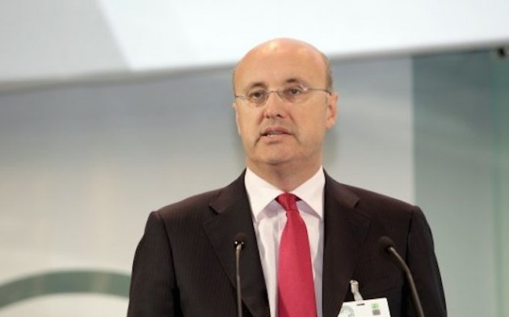
Marc Saluzzi, représentant des fonds luxembourgeois.
(Photo: archives paperJam)
Monsieur Saluzzi, quel est l’objectif de la conférence sur la gestion du risque?
«Depuis quelques années, la communauté des risk officers s’est largement développée à Luxembourg. Cela résulte de nombreux développements réglementaires tels que les directives CRD, Solvency 2, Ucits et AIFMD. Cette communauté a donc rapidement éprouvé le besoin de se retrouver annuellement pour échanger sur les dernières évolutions dans ce domaine de pointe. Dans ce contexte, nous sommes particulièrement heureux de pouvoir nous associer cette année encore avec nos amis d’Alrim, pour rassembler les experts en risk management actifs au sein de l’industrie de la gestion. Je ne doute pas que cet événement sera une fois de plus un succès. Il avait déjà rassemblé plus de 250 participants l’année passée.

Quels sont les sujets d’importance cette année?
«Dans le cadre de cet événement, seront abordées une fois de plus les dernières évolutions en termes de risk management dans le cadre de notre industrie. En particulier, les différents panels et orateurs ne manqueront pas de commenter les nouvelles pratiques de marché en ce qui concerne l’organisation et le contenu de la fonction risk management tels que mis en œuvre par les AIFMs récemment approuvées par la CSSF. C’est un aspect fondamental de la nouvelle directive, dans la mesure où la substance de ces AIFMs s’articulera principalement autour de cette fonction risk.
Où en sommes-nous justement de la mise en place de l’écosystème AIFM?
«En ce qui concerne la mise en œuvre d’AIFMD, le processus d’enregistrement et d’autorisation auprès de la CSSF bat son plein. Après un départ un peu poussif, le nombre de dossiers soumis pour autorisation est proche de 200 et plus de 40 AIFMs ont déjà été approuvées par la CSSF. Le retour de nos membres sur ce processus est généralement positif, même si l’autorité de contrôle doit se livrer à une instruction relativement complexe des dossiers, notamment ceux des AIFMs sans activités existantes à Luxembourg. En ce qui concerne les sociétés de gestion déjà autorisées sous Ucits, le processus est généralement plus simple et rapide.»

